DA VIDA MARINHA AO SENTIMENTO OCEÂNICO:

ALISTER HARDY E O ESTUDO DA EXPERIÊNCIA RELIGIOSA

FROM MARINE LIFE TO OCEAN FEELING:

ALISTER HARDY AND THE STUDY OF RELIGIOUS EXPERIENCE

Resumo
Um reconhecido biólogo britânico, premiadíssimo por suas contribuições no estudo da vida marinha, imediatamente após se aposentar na Universidade de Oxford, no Reino Unido, aos 73 anos, passa a se dedicar integralmente ao estudo da vitalidade do fenômeno religioso, fundando uma Unidade de Pesquisa em Experiência Religiosa (RERU). Trata-se de Alister Hardy (1896-1985), cujas história, principais obras e concepções, influências recebidas e contribuições decorrentes para a Psicologia da Religião são focos deste artigo, de cunho teórico e historiográfico, escrito por ocasião dos 50 anos de fundação da referida unidade. Atualmente, situada em Lampeter, País de Gales, acolhida pela University of Wales Trinity University, desde 2000, recebe o nome de Alister Hardy Religious Experience Research Centre (RERC).
Palavras-chave: Alister Hardy; psicologia da religião; experiência religiosa; religião, espiritualidade.

Abstract
A well-known British biologist, knighted for his contributions to the study of marine life, devoted his life after retiring from Oxford University in the United Kingdom to the study of the vitality of religious phenomenon by founding a Research Unit in Religious Experience (RERU) in Oxford. The biologist was Sir Alister Hardy (1896-1985), whose stories, works and conceptions, influences and ensuing contributions to the Psychology of Religion are focus of this paper. It reflects the theoretical and historiographical impact of his work, written on the occasion of the 50th anniversary of this unit. Currently it is located in Lampeter, Wales, hosted by the University of Wales Trinity University since 2000, and named Alister Hardy Religious Experience Research Centre (RERC).
Keywords: Alister Hardy; psychology of religion; religious experience; religion; spirituality.

- Introdução

Desde as origens da Psicologia até à contemporaneidade, não têm faltado em seu escopo epistemologias que a aproximam da biologia ou vice-versa. Seja numa perspectiva evolucionária, cognitivista, sistêmica, cibernética, construtivista ou neuropsicológica, dentre outras, tais aproximações têm se voltado para o estudo de diversos fenômenos psicológicos. Mas o fenômeno da experiência religiosa não se configura como algo tão comumente estudado sob tais perspectivas, ou quando isso ocorre, tende a se configurar de modo frequentemente reducionista. Investigar esta temática de forma integrada ao mundo da vida, e numa perspectiva que aproxima a biologia à psicologia, sem incorrer no reducionismo teórico ou metodológico, foi, sem dúvida, uma das grandes contribuições de Alister Hardy. Na esteira de William James (1842-1910) e Edwin Starbuck (1866-1947), e de uma perspectiva evolucionária, Hardy não só desenvolveu uma tese e uma teoria sobre o tema, como também criou uma gigantesca base de dados que tem sido fonte de pesquisas constantes nos mais diversos campos, inclusive na psicologia. Devido à sua grande relevância e considerando-se ser a sua contribuição possivelmente ainda pouco ou nada conhecida no Brasil, este artigo pretende contribuir na direção de preencher, ao menos em parte, esta lacuna.
O texto está organizado em quatro subitens. Após esta breve introdução, apresenta informações biográficas do autor, descrevendo sua trajetória pessoal e intelectual. Na sequência, relaciona as características dos estudos por ele desenvolvido, apontando as influências recebidas de outros autores, em especial de Charles Darwin (1809-1882), William James (1842-1910) e Edwin Starbuck (1866-1947), e as relações disso com seus pressupostos e métodos de pesquisa sobre a experiência religiosa e/ou espiritual. A partir disso, então, relaciona as principais contribuições decorrentes do seu legado para o campo que se designou chamar de Psicologia da Religião.

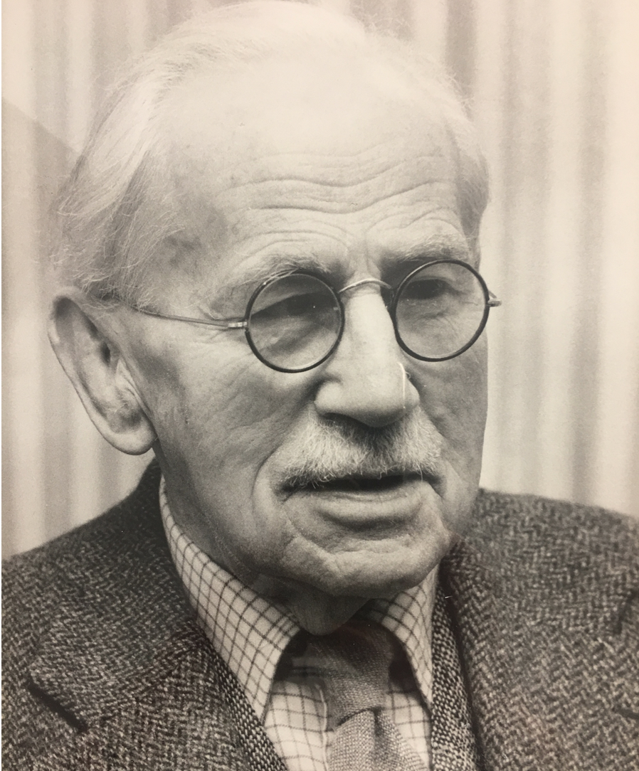

Figura 1: Foto de Alister Hardy aos 83 anos
Fonte: Arquivos do RERC (Foto enviada pela família de A. Hardy)

- Alister Hardy: o homem e a obra

A curiosa e instigante biografia de Alister Hardy foi objeto de inúmeros escritos, mas nenhum deles foi tão completo e aprofundado como a obra de David Hay (1935-2014), intitulada God’s Biologist: A Life of Alister Hardy (Hay, 2011), a qual foi prefaciada por David M. Wullf (2011), um dos mais proeminentes autores em Psicologia da Religião na contemporaneidade. Ao resenhar esta obra de Ray, o teólogo Gerard J. Hughes (2012) afirma que ela bem poderia ter sido também intitulada "Do plâncton à oração", expressão bizarra, mas que faria jus à originalidade da trajetória de Hardy, que, sendo especialista em biologia da vida marinha e na relação entre plâncton e movimentos de peixes, foi também um profundo estudioso das relações entre a evolução das espécies e as experiências religiosas.
De fato esta originalidade ficara evidenciada à David Hay desde seu primeiro encontro com Hardy, como relatado em detalhes logo no início do seu prefácio à obra biográfica. Hay era, então, um estudante de graduação em zoologia e estava numa traineira de pesquisa marinha, quando se viu ao lado de A. Hardy, o qual já era famoso e reconhecido pelo seu trabalho em biologia marinha. Desejoso de se aproximar dele, mas ao mesmo tempo, receoso de falar sobre um tema no qual este era um expert - e acabar se expondo pelo próprio conhecimento ainda incipiente, o jovem estudante introduziu um assunto que julgava completamente alheio ao mundo dos plânctones e peixes. Perguntou-lhe então se, por acaso ele teria, também, algum interesse pelos escritos do filósofo e teólogo alemão chamado Rudolf Otto (1869-1937), que introduzira o termo numinoso para se referir à experiência do sagrado (Schmidt 2017, 2020). E ficou extremamente surpreso com a resposta de grande entusiasmo de Hardy e com o quanto a conversa rendeu a partir disso, passando horas seguidas sem que ambos se apercebessem. Estabeleceu-se, então, uma afinidade que durou para o resto da vida, propiciando outras trocas e trabalhos conjuntos durante os próximos 30 anos. Esta familiaridade entre ambos tornou Hay a pessoa mais indicada para, após a morte de Hardy, escrever a sua biografia.

  - A infância

Terceiro filho de um riquíssimo arquiteto de Nottingham, Alister Clavering Hardy nasceu em dez de fevereiro de 1896, nas chamadas English East Midlands, ou Terras Médias Orientais. Hay (2011) informa, no primeiro capítulo da obra biográfica, que o sobrenome Hardy é comum nesta região há longas gerações, as quais, por sua vez, estiveram profundamente mergulhadas numa das lendas mais potentes de toda a Europa: os contos de Robin Hood.
Cuidadosamente, o biógrafo procura apontar, neste cenário histórico-contextual, um significado que vai além do significado mitológico da figura deste grande herói dos bosques. Partindo do princípio sociológico de que é do centro das imagens primordialmente absorvidas, desde a tenra infância, que se originam as motivações e os axiomas mais duradouros, Hay descreve como este contexto povoou o imaginário do pequeno Alister Hardy, que pode ter crescido se identificando com a história de Robin Hood. Mais tarde, então, no contexto científico da Inglaterra se vê como uma espécie de rebelde aristocrata que, contando com amigos e aliados fiéis, busca proteger direitos e convicções de cidadãos comuns.
A mãe de Hardy logo descobriu que ele era estrábico. Diante desta vulnerabilidade do filho, que o impedia de realizar atividades esportivas na escola, cercou-o de cuidados especiais, favorecendo sua autoestima e socialização.
Na escola, o menino fora encaminhado às expedições de campo, desenvolvendo assim grande amor pelas ciências naturais, tanto que mais tarde se interessou pela formação em Silvicultura. Sua incrível criatividade, habilidade ímpar para o desenho, gosto em estudar e conhecer a vida dos insetos silvestres destacaram-se deste cedo, impressionando familiares e professores. Tudo isso caminhou junto com a formação religiosa anglicana, desde a infância. A própria mãe escolheu para o filho prestigiada escola de caris cristão, Oundle School, onde Hardy realizou seus estudos secundários (Hay, 2011).

  - A juventude

Tendo concluído seus estudos secundários, segundo seu biógrafo (Hay, 2011), Hardy se preparou firmemente e ingressou na Universidade de Oxford no ano de 1914, onde foi aceito como graduando no Exeter College, e já no primeiro período cursou disciplinas de geologia, botânica e floricultura. Entretanto, não se sentia satisfeito internamente, o que, segundo Hay (2011), estava relacionado a uma profunda angústia interior - e que representava também a angústia geral daquele momento, no contexto ocidental, diante dos impactos da teoria evolucionária de Darwin sobre as crenças religiosas das pessoas.
Desde criança Hardy tinha experimentado nos seus passeios solitários junto à natureza, o contato com o que considerava uma realidade transcendente. Constatar que esta experiência, que lhe era tão significativa, era agora rejeitada pelos intelectuais mais proeminentes da época, deixava-o violentamente desconcertado.
A essas alturas, recém-ingresso na Universidade, o governo britânico já havia anunciado a entrada na Primeira Grande Guerra Mundial e convocava os jovens para o serviço militar. Alister decide, então, juntar-se voluntariamente ao Exército no final do seu primeiro período, ao fim do outono de 2014, e faz para si mesmo uma solitária e solene promessa, só revelada ao mundo intelectual muitos anos mais tarde, aos 70 anos de idade:

Durante o primeiro período, fiquei cada vez mais convencido da importância de promover uma reconciliação entre a teoria da evolução e a consciência espiritual do homem. No final deste, fiz um voto muito solene; na verdade, não era na forma de uma oração, mas jurei ao que chamei de Deus que, se eu sobrevivesse à guerra, dedicaria minha vida a tentar promover uma reconciliação entre ambas que satisfaria o mundo intelectual. (Hardy, s.d., p. 52)

Segundo Ray (2011), este juramento foi motor fundamental para colocar Hardy, nos próximos 40 anos de sua vida, numa posição que o levaria posteriormente a cumpri-lo. Uma série de seus escritos, em formas de notas para si mesmo, como também de detalhados projetos para possíveis livros futuros, hoje mantidos nos arquivos da Bodleian Library, em Oxford, atestam esta determinação. Por outro lado, na visão do próprio Hardy, mais tarde compartilhada com o amigo biógrafo, muito do que o levou a chegar onde chegou - e a conseguir cumprir sua promessa – deveu-se a uma série de coincidências impressionantes, que foram por ele vividas como uma espécie de caminho divinamente traçado. Dentre tais coincidências, três se destacam: a) uma vez no Exército, ter sido confundido com outra pessoa e, por isso, ter sido designado, pelo artista Salomon J. Salomon, a atuar no Setor de Camuflagem Militar (em inglês, Camoufleurs); e b) já ao final da Guerra, ter sido apontado Oficial Assistente de Educação do 13º Corpo do Exército, o que lhe rendeu um curso especial justamente em Oxford, para onde já negociava voltar e dar continuidade aos seus estudos; c) uma vez retomando seus estudos, desta feita em Zoologia, com o intuito de estudar mais detalhadamente as concepções darwinianas, teve como seu tutor justamente Julian Husley, neto de T. T. Huxley, “Buldogue de Darwin”.
Por outro lado, ao longo de sua graduação (Bachelor) em Zoologia e posterior pós-graduação (Master), respectivamente concluídas em 1920 e 1921, Hardy encontrou outros fatores que muito lhe favoreceram o aprofundamento de seus estudos na direção que desejava, dentre eles: salas de aulas com pouquíssimos alunos; contatos próximos e significativo com proeminentes professores; oportunidades de concorrer a bolsas de estudo e ter projetos patenteados.
Uma de suas invenções neste período, a que designou Historiografia, é apontada pelo seu biógrafo como precursora de sua futura e mais famosa contribuição no campo da biologia marinha, uma espécie de coletor contínuo de plâncton (Continuous Plankton Recorder – CPR). Esta e outras muitas outras situações descritas por Hay (2011) ilustram o espírito inovador e interdisciplinar de Alister Hardy, bem como sua diversidade de interesses e capacidade de integrá-los de modo original e bem-sucedido. Foi também durante este período que conheceu sua futura esposa, Sylvia Garstang, filha do reconhecido biologista marinho e professor de Zoologia na Universidade de Leeds, Walter Garstang.

  - A carreira científica e profissional

Uma vez formado, Hardy decidiu seguir a carreira científica. Logo ganhou uma bolsa de pesquisa, continuando seus estudos num laboratório de biologia marinha, em Nápolis, Itália. Entretanto, meses depois constatou que sentia falta de atividades mais voltadas para a prática e retornou ao Reino Unido, passando a trabalhar como naturalista assistente num laboratório do Departamento de Pesca do Ministério da Agricultura e da Pesca, o que lhe permitiu conciliar a pesquisa sobre plânctones com o mundo da vida dos pescadores.
Neste contexto, realizou também várias invenções, destacando-se um dispositivo que funcionada como um indicador de plâncton, semelhante ao torpedo, que ajudava os capitães a localizarem áreas no Mar do Norte mais propícias à boa pesca. Ainda durante este período, escreveu muitas histórias, poemas e planos para futuros livros acerca do que então chamava de “força orientadora para a futura evolução” (The Guiding Force of Future Evolution), como relata e ilustra Hay (2011, p. 111) no quinto capítulo de sua biografia.
Como decorrência natural do significativo reconhecimento até então já conquistado entre seus pares e ex-professores, Hardy foi nomeado zoólogo chefe do Royal Research Ship Discovery, grande expedição oceanográfica financiada pelo governo britânico, com vistas a viagens exploratórias à Antártica na missão de cobrir as áreas de caças às baleias.
Entre 1924 e 1927, mergulhado nestas “Grandes Águas” (Great Watters), título de um de seus livros publicados posteriormente (Hardy, 1967), ele encontra enormes desafios, mas também se encanta profundamente com suas investigações sobre as criaturas do mar, verdadeiros tesouros que o povoam, desde à superfície até às suas profundezas. Tal encantamento fica evidenciado no referido livro, ilustrado com seus próprios desenhos, cuidadosamente elaborados durante e expedição (vide Fig. 02). Os perigos enfrentados ao longo desta expedição leva-o a avaliar o Discovery como muito adequado para pesquisas da história natural, mas nada preparado para enfrentar tempestades bravias nos mares antárticos. Tratava-se de um verdadeiro “negócio bárbaro”. Mas ele próprio ali estava movido pelo genuíno compromisso em cumprir sua promessa e muitos dos seus escritos posteriores evidenciam isso.

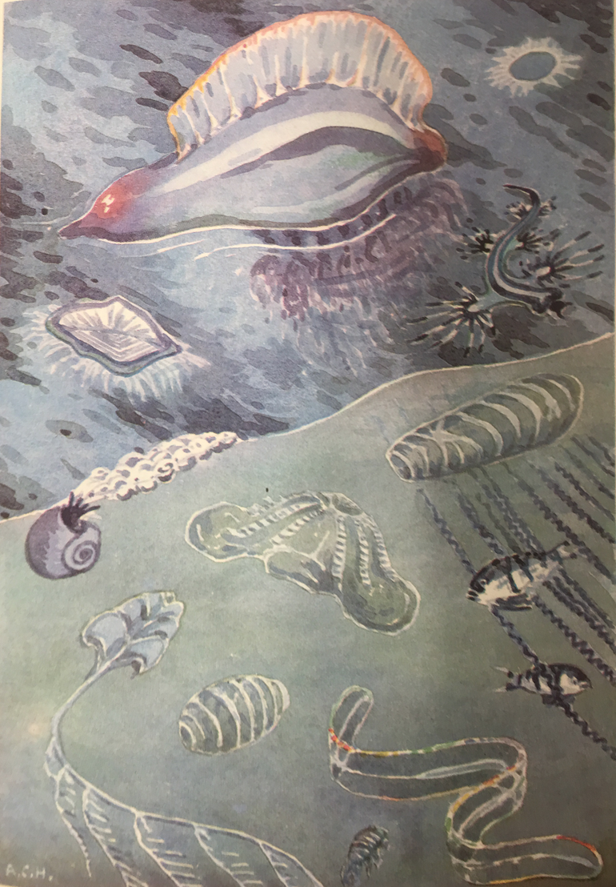
Figura 2: Desenho de Hardy ilustrando a vida marinha, no seu livro “Great Waters”.
Fonte: Hardy (1967, p. 97).

O compromisso mencionado fica evidenciado, por exemplo, pela sua iniciativa em coletar, já em 1925, por meio de uma agência de imprensa em Londres, uma série de relatos sobre experiências religiosas, de fé, oração e/ou transcendência. A agência colecionou cerca de 2.000 cartas e artigos nos jornais diários, hoje alojadas nos arquivos da Universidade de Gales Trinity Saint David, em Lampeter, País de Gales, Reino Unido. Hardy passou a repetir esta experiência de coleta via imprensa a cada dez anos, até que ele próprio pudesse começar seu trabalho de colher relatos de experiências pessoais de tal natureza, fundando a Unidade de Pesquisa em Experiência Religiosa (RERU), após se aposentar na Universidade de Oxford (Hay, 2011; Franklin, 2006/2014).
Foi ainda durante a famosa expedição à Antártica que A. Hardy ficou universalmente conhecido no campo da biologia marinha, por ter inventado o coletor contínuo de plâncton (Continuous Plankton Recorder – CPR). Esse coletor, inspirado em duas de suas invenções anteriores (a Historiografia e o indicador de plâncton), permitiu realizar um registro contínuo, e em larga escala, da frequência, densidade e tamanho dos plânctones, ao longo das distâncias marinhas. Tal dispositivo ainda hoje é empregado em oceanografia biológica, permitindo avaliar a saúde biológica dos oceanos e identificar as áreas de alimentação das baleias.
Ganhar credibilidade e reconhecimento no meio acadêmico científico, para só mais tarde cumprir de público sua promessa, é relatado pelos biógrafos de Hardy (Hay, 2011; Franklin, 2006/2014) como tendo sido uma sugestão recebida de seu futuro sogro, Walter Garstang. Hardy seguiu à risca este conselho. Desse modo, após retornar da famosa expedição Discovery e casar-se com Sylvia, assumiu a cadeira de Zoologia e Oceanografia na Universidade de Hull, estando vinculada a esta renomada instituição durante 14 anos, entre 1928 e 1942. Neste período, obteve o título de Doutor em Ciência (DSc) pela Universidade de Oxford foi contemplado com a Medalha Científica pela Sociedade Zoológica de Londres e eleito Membro da Royal Society.
Todas essas conquistas rendeu-lhe muitos convites por outras instituições, de modo que, em 1942, aceitou uma proposta oferecida pela Universidade de Aberdeen, tornando-se Professor Régio de História Natural. Cerca de seis anos depois, assumiu a Cadeira Linacre de Zoologia e Anatomia Comparativa na Universidade de Oxford, de onde seguiu-se uma série de outras prestigiosas honrarias acadêmicas e científicas: Consul na Royal Society, em 1947; título de cavalaria por suas contribuições na indústria de pesca, em 1957; Honorária Presidência do Manchester College (hoje Harris Manchester College), Oxford, entre 1958 e 1975; dentre tantas e tantas outras.

  - As Conferências Gifford e a fundação do RERC

Durante sua trajetória no mundo acadêmico, antes de se aposentar na Universidade de Oxford, em 1961, raras vezes Hardy assumiu publicamente seu interesse sobre a experiência religiosa ou divulgou suas posições acerca das relações que estabelecia entre a teoria da evolução e a espiritualidade humana. Um de seus mais significativos movimentos nessa direção, conforme aponta Hay (2011), se deu durante sua conferência inaugural na Universidade de Aberdeen, em abril de 1942, quando então chegou a revelar que estava profundamente convencido de que a frustração inconsciente do desejo humano de experiência espiritual não tem menor impacto na vida do que a frustração inconsciente do desejo sexual, já sublinhada pelos psicanalistas. Afirmou também sua concepção de ecologia humana, como ciência natural, a qual contemplava não apenas as necessidades econômicas e nutricionais do homem, mas também seu lado emocional e espiritual.
Mais tarde, uma ano após aposentar-se oficialmente pela Universidade de Oxford, em 1962, é indicado, justamente pela Universidade de Aberdeen, para as Conferências Gifford, uma das mais proeminentes honrarias da academia escocesa, com propósitos de promover e difundir estudos em teologia natural, no sentido mais abrangente do termo. Conforme ressalta Franklin (2006/2014), agora reconhecido como eminente cientista, Hardy estava pronto para lançar publicamente as ideias que o conduziriam à fundação do viria a ser hoje o internacionalmente reconhecido Alister Hardy Religious Experience Research Centre - RERC (Centro de Pesquisas em Experiência Religiosa Alister Hardy).
As duas séries de Conferências Gifford ocorreram nos anos de 1963 a 1965, sendo ambas posteriormente publicadas sob a forma de livros: The Living Stream: A Restatement of Evolution Theory and its Relation to the Spirit of Man (Hardy, 1965) e The Divine Flame: An Essay Towards a Natural History of Religion (Hardy, 1966/1978). Mesmo que voltada para uma discussão de natureza mais essencialmente biológica, já na primeira série de conferências, Hardy (1965) expressa claramente sua concepção teísta.
Ao empregar o conceito de teologia natural, evidencia ser ela derivada de estudos empíricos sobre a natureza, o homem e sua história, e concebe a evolução da humanidade em duas vias: uma de cunho bioquímico e outra de natureza transcendente agindo sobre a primeira.
No segundo ciclo de conferências (Hardy, 1966/1978), vai mais além em seu argumento de que a teoria darwiniana da evolução não necessariamente implica em perspectiva materialista da existência humana, chegando mesmo a revelar seu intuito em criar uma unidade de estudos de relatos e experiências religiosas visando fornecer bases científicas para sua concepção de teologia natural.
O sucesso de ambas as conferências e o entusiasmo decorrente disso permitiram que o intuito de Alister Hardy começasse a tomar forma em 1966 (Franklin, 2006/2014), mas concretamente formalizado apenas em 1969 (Ray, 2011), com a inauguração oficial do então Religious Experience Research Unit – RERU, instalado numa das casas do Manchester College, no Centro de Oxford (Vide Fig. 3).
Mesmo contando com pequenos recursos financeiros, iniciaram-se, então, publicamente e em maior escala, seus estudos científicos visando coletar, classificar e comparar numerosos relatos de experiência religiosa. Como descreve em detalhes por Hay (2011), no capítulo dez de seu God´s Biologist, não faltaram resistências ao projeto desenvolvido por Hardy, provindas tanto de lideranças acadêmico-científicas, especialmente em Oxford, como de proeminentes religiosos da Igreja na Inglaterra. Por outro lado, não faltaram à ele e sua equipe resiliência, determinação e espírito de autonomia na condução de seus propósitos.

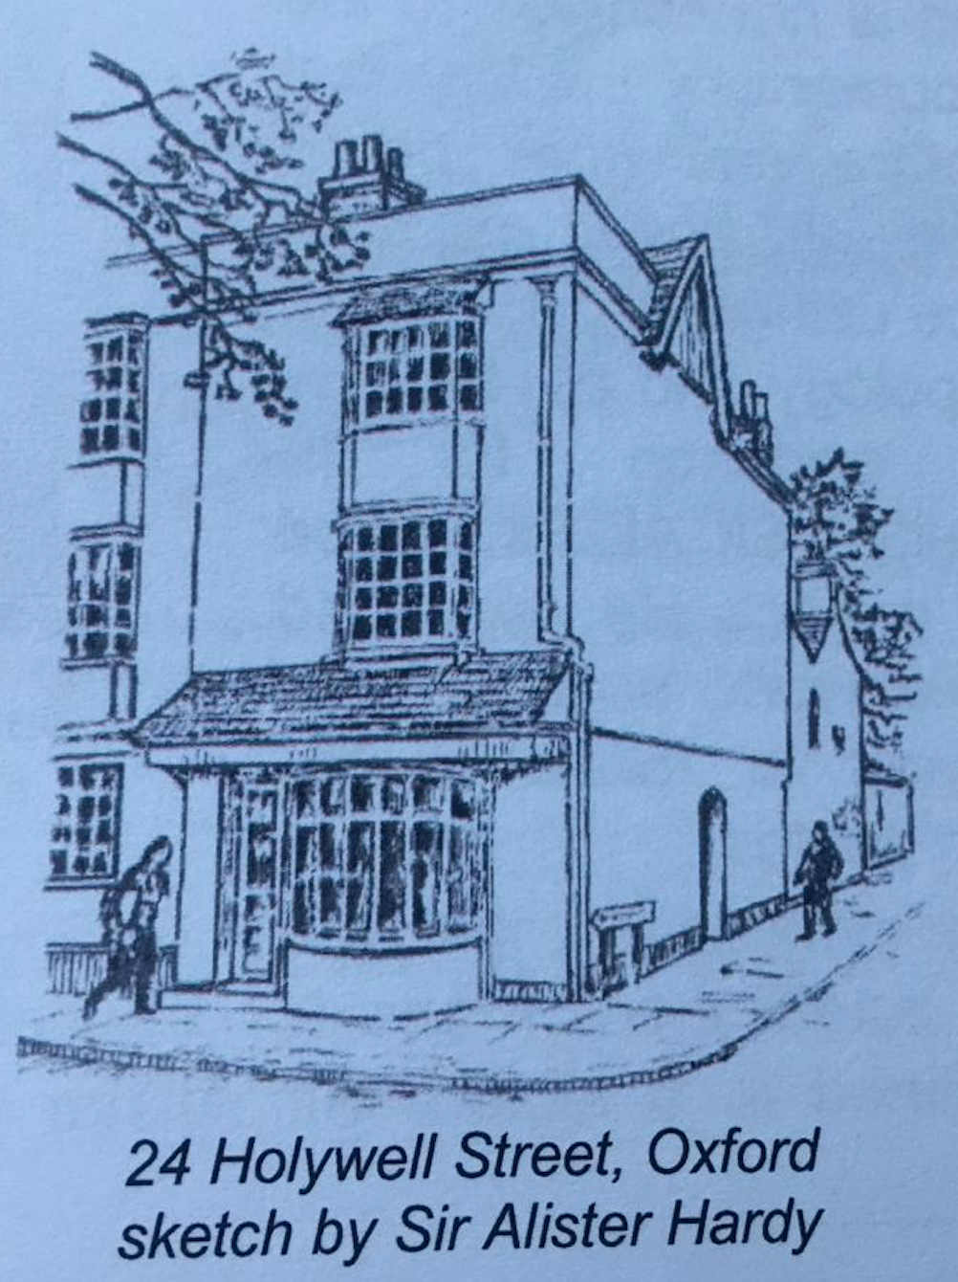

Figura 3. Desenho de Hardy ilustrando primeira sede do RERU, em Oxford
Figura 4. Porta da sala de Hardy
Harris Manchester College, Oxford

Fonte: Franklin (2006/2014, p. 7)

Fonte: Acervo autoras (foto no local)

Hardy manteve-se como Diretor do RERU ao longo de seus primeiros sete anos de funcionamento e, durante este período, publicou: The Challenge of Chance, obra escrita em parceria com Robert Harvie and Arthur Koestler, apresentando resultados de seus experimentos e reflexões relacionadas à telepatia e outros fenômenos relacionados (Hardy, Havie & Koestler, 1973), e The Biology of God: A Scientist's Study of Man the Religious Animal, descrevendo os princípios da teologia natural, descrevendo o RERU e os tipos de experiência registrados em seus arquivos (Hardy, 1975).
Em 1976, então aos 80 anos, decidiu aposentar-se como Diretor da referida unidade, tendo indicado como seu substituto um de seus principais colaboradores, Edward Robinson. Nesta ocasião, como relatam Franklin (2006/2014) e Hay (2011), constituiu um Conselho Consultivo de Pesquisa, o qual contava com nomes de peso, incluindo-se o eminente psicólogo social Michael Argile, então Membro do Wolfson College, da Universidade de Oxford. Alister passou a presidir este conselho consultivo e, nos anos subsequentes, publica outras duas obras relacionadas aos seus estudos sobre a experiência religiosa: The Spiritual Nature of Man: Study of Contemporary Religious Experience, relatando a experiência e os resultados das pesquisas desenvolvidas no RERU durante seus primeiros oito anos de existência (Hardy, 1979/1984), e Darwin and the Spirit of Man, na qual apresenta, em profundidade, seus argumentos a favor da complementaridade entre a teoria evolutiva de Darwin e a concepção da natureza spiritual do homem (Hardy, 1984).
Mais tarde, aos 89 anos, exatamente no dia de seu aniversário, e depois de ter o RERU passado por graves crises financeiras na condução de suas pesquisas, Alister Hardy recebeu a notícia de uma conquista que faria dele o primeiro cientista em ciência e religião a ser contemplado com o Templeton Prize (Hay, 2011; Prize, 2020, Hardy 1985/1997). Esse prêmio tem sido concedido anualmente, desde 1973, a uma pessoa viva e cujas contribuições realizam os ideais filantropos do bilionário Sir John Templeton. No caso de Hardy, tal ideal se cumpria por aliar o poder da ciência à exploração dos mistérios do universo e, dentro dele, os sentidos e propósitos da humanidade. Três meses depois de receber o prêmio, em 23 de maio de 1985, Hardy veio a falecer.

Figura 4. Aquarela de Hardy ilustrando o Templo do Amanhecer em Bangkok.
Fonte: Arquivos do RERC

  - As obras publicadas

A Tabela 01 apresenta a relação das obras de Alister Hardy, publicadas sob a forma de livros. As duas últimas ilustram o seu talento artístico.

Tabela 01: Obras de Alister Hardy

TÍTULO | ANO | CONTEÚDO
The Open Sea. Its Natural History (Part I) The World of Plankton. | 1956 | Descrição precisa, detalhada e ilustrada da história natural do mar aberto e o mundo de seu plâncton. As ilustrações são compostas por 142 desenhos em aquarela, do próprio autor, 67 fotografias e 300 figuras.
The Open Sea. Its Natural History (Part II) Fish & Fisheries. | 1959 | Descrição detalhada e ilustrada sobre os peixes e a pesca em mar aberto, contendo capítulos sobre baleias, tartarugas e animais do fundo do mar. Ilustrações compostas por 16 aquarelas, do próprio Hardy, 68 fotografias e 114 figuras.
The Living Stream: A Restatement of Evolution Theory and its Relationship to the Spirit of Man. | 1965 | Reúne suas ideias sobre a evolução apresentadas em sua primeira série de Conferências Gifford. Concebe a evolução como um processo que não se dá aleatoriamente, sendo guiado por diferentes agentes seletivos, em cujo pano de fundo situa-se a experiência religiosa, ou a natureza espiritual do homem.
The Divine Flame: An Essay Towards A Natural History of Religion. | 1966 | Reúne as ideias apresentadas pelo autor em sua segunda série de Conferências Gifford, nas quais expressa claramente sua convicção de que a consciência religiosa é um atributo biológico que evoluiu naturalmente, sendo da maior importância para a sobrevivência humana.
Great Waters: A Voyage of Natural History to Study Whales, Plankton and the Waters of the Southern Ocean. | 1967 | Descreve a experiência do autor em sua expedição oceanográfica, no Royal Research Ship Discovery, para estudar baleias, plâncton e profundezas das águas do Oceano Antártico. Obra simultaneamente histórica, científica, descritiva e ilustrativa, repleta de fotografias, desenhos em nanquins e aquarelas do próprio autor.
The Challenge of Chance. (With Robert Harvie and Arthur Koestler) | 1973 | Aborda a coincidência, a telepatia, a intuição (precognição) e assuntos relacionados, com base na experiência dos autores com experimentos sobre telepatia e distribuições aleatórias e na compilação de uma série de coincidências pessoais surpreendentes e que podem fazer mudar a visão de mundo.
The Biology of God: A Scientist's Study of Man the Religious Animal | 1975 | Relata a "teologia natural", desenvolvida pelo autor, com o intuito de mostrar que eventos espirituais são parte real da experiência humana e do processo evolutivo. Descreve a criação do Centro de Pesquisa de Experiência Religiosa na Universidade de Oxford e os tipos de experiência registrados em seus arquivos.
The Spiritual Nature of Man: Study of Contemporary Religious Experience. | 1979 | Baseia-se nos oito primeiros anos de pesquisa no Unidade de Pesquisa em Experiência Religiosa no Manchester College, Oxford. Descreve o desenvolvimento destas pesquisas e as ideias que a sustentam, analisando três mil relatos pessoais de experiência espirituais disponibilizadas na referida Unidade, com base nas quais oferece, ao final, um conceito natural de espiritualidade.
Darwin and the spirit of man | 1984 | Apresenta, em profundidade, argumentos para uma visão integradora entre ciência e religião / espiritualidade, sustentada pelo autor a partir de sua firme convicção de que o darwinismo e a religião não são coisas antagônicas, mas podem ser complementares. Reconhece um princípio ativo atuando no processo seletivo da evolução natural das espécies.
A Cotswold  Sketchbook | 1984 | Obra de capa dura, contendo esboços e pinturas em aquarela de Alister Hardy retratando a região britânica de The Cotswolds, área rural do Centro Sul da Inglaterra.
Weekend with Willows; London to Oxford in an old-fashioned gas balloon | 1986 | Descrição divertida, descontraída e ilustrada da aventura de Alister Hardy, ao cruzar Londres de balão a gás, em 1924, tendo como piloto E.T. Willows, pioneiro dos balões e herói de sua infância e que conhecera casualmente numa Exposição do Império Britânico em Wembley.

- Os estudos sobre a experiência religiosa: influências, pressupostos e métodos

Segundo palavras do próprio Alister Hardy (1985/1997, p. 2), desde seus 18 anos, ao ingressar na Universidade de Oxford, ele já se considerada um “fervoroso darwiniano”, mas, ao mesmo tempo, “estava tão convencido da realidade da evolução quanto da experiência espiritual do homem”.
Durante toda sua trajetória como biólogo, cientista e acadêmico, jamais aceitou a concepção vigente à época de que a teoria da evolução darwiniana implicava necessariamente no materialismo, julgando essa posição como uma espécie de “dogma injustificado” (Hardy, 1979, p. 10). Vendo-se como um naturalista do reino espiritual (Hardy, 1979), alinhava-se à longa tradição de pensadores que não reduzem o naturalismo ao fisicalismo.
Assim, se Leibniz (1714/2011) concebia as mônadas como formas substanciais buscando o princípio de uma harmonia preestalecida e inteligente, e que “saberia” o que fazer em cada situação, Hardy admitia a possibilidade da existência de forças do universo “que são tão reais e notáveis quanto as moléculas replicantes, os genes”, e dos quais também “depende a evolução dessas máquinas psicoquímicas - os corpos das plantas, animais e do homem” (Hardy, 1979, p. 14). Reconhecia, então, o processo evolutivo como estando relacionado também a outras realidades mais profundas e misteriosas, mas nem por isso menos naturais.
A concepção anteriormente descrita é fundamentada de modo consistente e bem detalhada, calcada em seu profundo conhecimento das teorias evolucionistas, conforme se pode ler em sua obra The Living Stream: Evolution & Man (Hardy, 1979) e nas demais que se seguem a ela (vide Tabela 01). Já desde essa obra, Hardy compreende o comportamento enquanto força seletiva, fundamentando sua concepção interacionista no modo de conceber o papel das forças internas (ligadas ao próprio organismo) e externas (ligado ao ambiente, suas características e exigências) no processo de evolução das espécies. A partir de tal fundamentação, em conexão com sua firme e aguda expertise em biologia evolucionista, assume que o papel da Teologia Natural, necessariamente vinculada ao sistema evolucionário, ao invés de se confundir com a Religião enquanto doutrina ou dogma, é o de estudar cientificamente a espiritualidade humana, considerando-a como uma parte do grande fluxo da vida.
Hardy adotou uma concepção de espiritualidade em cujo cerne está o sentimento de uma realidade transcendente (Hardy, 1979), vivida como uma espécie de chama divina (Hardy, 1966). Esta concepção fundamenta-se em sua própria experiência pessoal, desde a infância, quando percorria os campos coletando borboletas - e às vezes sentia uma presença que lhe parecia, simultaneamente, situar-se fora e dentro de si mesmo (Hardy, 1997), mas também nos conhecimentos que posteriormente assimilou de seus estudos em biologia e em literatura, com os Huxleys (Hardy, 1966), bem como de seus estudos empíricos de inúmeros relatos de experiência religiosas recolhidos e catalogados no então RERU (Hardy, 1979).
Assim, tal como William James (1901-1902/1917), a quem atribui o pioneirismo na história natural da religião, ele considera ser a natureza desta experiência com o transcendente a principal fonte de crenças de que “o mundo material diário não é a totalidade da realidade e que há outra parte da vida em que reside a essência da religião" (Hardy, 1979, p. 36). E para ilustrar, de modo mais sofisticado, essa concepção, ele reproduziu, por duas vezes - tanto em seu livro The Divine Flame (Hardy, 1966), como no seu pronunciamento proferido quando do recebimento do Templeton Prize, intitulado The significance of religious experience (Hardy, 1985/1997) - o primeiro parágrafo da obra de Aldous Huxley, intitulada The Perennial Philosophy:

Philosophia Perennis: a frase foi cunhada por Leibniz; mas a coisa - a metafísica que reconhece uma divina Realidade no mundo das coisas, vidas e mente; a psicologia que encontra na alma algo similar à divina Realidade, ou até idêntico a ela; a ética que põe a última finalidade do homem no conhecimento da Base imanente e transcendente de todo o ser -, a coisa é imemorial e universal. Podem achar-se rudimentos da Filosofia Perene nas tradições dos povos primitivos em todas as regiões do mundo, e em suas formas plenamente desenvolvidas tem seu lugar em cada uma das religiões superiores. (Huxley, 1946/1947, p. 1)

Na esteira de James (1901-1902/1917), Hardy (1965) esteve interessado na religião não propriamente enquanto instituição ou dogma de uma fé particular, mas enquanto sentimento e experiência de contato com um Poder Maior, além de si mesmo, ao qual o ser humano, em todas as épocas da humanidade, sempre atribuiu um caráter de Divino, Sagrado, Perene, enfim, transcendente.
Assim, ao desenvolver sua noção de Teologia Natural, ele defendia que esta teria como objeto de investigação científica justamente esta natureza espiritual do homem. Ou seja, enquanto a biologia se ocuparia do reino animal, a Teologia se ocuparia do reino espiritual, de modo que a investigação científica sobre a experiência humana com o transcendente poderia gerar o que ele chamou de uma “fé experimental” (Hardy, 1979, p. 139), a qual permitiria a superação de uma perspectiva reducionista e niilista, pois que derivada “empiricamente do estudo da natureza, do homem e da história humana” (Hardy, 1965, p. II) e livre de quaisquer dogmas, sejam os de ordem materialista ou teológica.
Imbuído dos propósitos acima descritos, Alister Hardy desenvolveu uma metodologia de investigação da experiência espiritual que, assim como aquela anteriormente desenvolvida por James (1901-1902/1917) - ao estudar as variedades da experiência religiosa, pode ser caracterizada como de cunho fenomenológico (Moreira-Almeira, Freitas & Schmidt, 2021), no sentido de terem ambos, cada um a seu modo, buscado integrar as noções de "experimental" e "experiencial". De fato, em seus estudos, Hardy fez questão de acentuar que, segundo o próprio dicionário de Oxford, o termo “experiencial” remete àquilo que é "baseado na experiência" e "não na autoridade e conjectura" atribuída ou assumida por aqueles que realizam "testes, ensaios ou procedimentos científicos na chance de obter sucesso” (Hardy, 1979, p. 139).
Hardy foi inspirado pelo seu próprio background como biólogo naturalista. Buscou, então, colecionar um grande número e variedade de experiências espirituais e religiosas, visando “construir um corpo de conhecimento de experiências reais” - relatadas na primeira pessoa, por aqueles que a experienciaram - e examiná-las em profundidade, “olhando para o seu desenvolvimento, dinâmica, padrões, antecedentes e consequentes” (Hardy, 1979, p. 2) para chegar a conclusões, inicialmente provisórias. Mas que pudessem depois ser validadas a partir de estudos cada vez mais profundos, sistemáticos e abrangentes, tanto em termos qualitativos como quantitativos. Isso o levou a receber, mais tarde, a seguinte observação do psicólogo social Michael Argile (1997/2009): “Hardy adotou uma abordagem não ontológica, buscando coletar e classificar experiências religiosas como se fossem espécimes de plantas e animais.” (p. 1).
A influência de William James e de Edwin Starbuck sobre as concepções e métodos adotados por Hardy em suas investigações sobre o fenômeno religioso é por ele assumida em diversos dos seus escritos, inclusive no memorando que ele escreveu aos governadores do Manchester College, Oxford, em 1966, quando sugeria a criação de uma unidade de pesquisa sobre experiência religiosa e personalidade humana. Nesse documento oficial, o primeiro exemplo de estudos que Hardy alega pretender desenvolver na futura unidade, conforme reproduzido por Morgan (2015), diz assim:

- Uma extensão e um desenvolvimento dos estudos pioneiros de Professor Edwin D. Starbuck (Psicologia da Religião 1899) e William James (Variedades da Experiência Religiosa 1902). Esses clássicos nunca foram ampliados com o mesmo espírito com que foram empreendidos; e estavam confinados a estudos de pessoas (principalmente estudantes universitários) de uma comunidade específica de cristãos protestantes. Como diz James relativamente ao trabalho de Starbuck: "O inquérito deve ser estendido a outras terras e a populações de outras religiões" (p.7).

Em seus propósitos, além de ampliar os contextos sociais dos estudos da experiência religiosa iniciados por James e Starbuck, Hardy também defendia o princípio da multi e interdisciplinaridade. Isso ficou evidente no referido memorando (Morgan, 2015), em que ele também se referia ao seu intuito de: desenvolver mais estudos psicológicos e sociais, como os de Miguel Argile (1958); realizar levantamentos sobre experiências místicas em diversas populações; levar a termo estudos sobre a natureza dos valores envolvidos nas experiências religiosas.
De fato, ao concretizar as investigações pretendidas, Hardy (1979) não só buscou obter relatos de experiências espirituais da população em geral - e, para isso, empregou recursos os mais diversos: anúncios em jornais, apelos durante entrevistas, distribuição de panfletos, dentre outros -, buscando atingir um público o mais amplo possível, como também foi constituindo, aos poucos, uma equipe multidisciplinar, envolvendo biólogos, teólogos, psicólogos, antropólogos, dentre outros.
Hardy não era muito favorável ao questionário estruturado num primeiro estágio de suas pesquisas, alegando que a delicadeza do tema a ser abordado exigia, pelo menos num primeiro momento, uma abordagem a mais natural e livre possível. Sendo assim, o acervo que constituiu a base fundamental de pesquisas no RERU, e até hoje disponibilizado no RERC, constituiu-se a partir de respostas da população a uma pergunta bem aberta, disponibilizada pelos diferentes recursos mencionados, e que é assim reproduzida por Hay (2011): “Você já teve consciência ou foi influenciado por uma presença ou poder, quer chame-o de Deus ou não, que é diferente do seu eu cotidiano?” (p. 237).
Entretanto, após exames e classificações dos inúmeros relatos espontâneos em resposta a esta pergunta disparadora, muitos integrantes da equipe dirigida por Hardy (1979) fizeram usos de questionários técnicos, com objetivos de aprofundar investigações sobre as particularidades de determinados tipos de experiências espirituais ou religiosas selecionadas dentre aquele imenso universo.
Também nas análises dos relatos obtidos, ou mesmo de casos espontâneos encontrados em outras modalidades descritivas, Hardy (1979) atribuía importância crucial aos estudos qualitativos, realizados em profundidade, defendendo inclusive o emprego de “entrevistas pessoais com os casos mais interessantes” (Hardy, 1997, p. 5). Estas tornariam possível investigar desenvolvimentos particulares da experiência espiritual ao longo da vida de uma pessoa.
Assim, mesmo tendo desenvolvido todo um sistema de classificação das experiências espirituais, detalhadamente descrito em sua obra The Spiritual Nature of Man (Hardy, 1979), ele não as compreendia como passíveis de padronizações genéricas e indiscriminadas, afirmando:

“Quanto mais estudo as características significativas no desenvolvimento da vida espiritual do homem, mais evidente fica que não existe nenhum padrão 'normal': cada indivíduo deve encontrar o seu próprio e é a descoberta de tal padrão pessoal que parece ser uma parte essencial de toda experiência verdadeiramente chamada religiosa” (p. 68).

Na verdade, o sistema de classificação de experiências espirituais adotado por Hardy (1979), a que ele designou de “provisório”, visava descrever suas diversas características fenomenológicas, por exemplo, “sentimento de unidade com o entorno”, “sentimento de alegria”, “sentimento de admiração”, “senso de integração, totalidade, preenchimento”, e tantas outras variedades de elementos afetivos e cognitivos relacionadas no Capítulo 4 da referida obra (Hardy, 1979, p.51-67). Coerentemente com uma postura naturalista, ele estava muito mais preocupado com uma validade ecológica dos seus estudos e resultados, posicionando-se contrariamente aos procedimentos de pesquisas artificiais, os quais poderiam “danificar” ou “distorcer” espécimes “tímidos e delicados” (Hardy, 1979, p. 21).
Resguardando-se estas condições, Hardy foi muito favorável aos estudos quantitativos e acreditava que, desde que respeitados a natureza específica do fenômeno e os requisitos básicos para sua investigação ecológica, também os estudos experimentais permitiriam uma melhor compreensão da experiência espiritual. Embora tivesse interesse que estes estudos se estendessem a todas as culturas, estava inicialmente mais preocupado em desenvolvê-los, de modo consistente e continuado, nas sociedades chamadas modernas e civilizadas, e não apenas naquelas consideradas exóticas e já frequentemente estudadas pelos antropólogos. Assim, o chamado “biólogo de Deus” (Hay, 2011) buscava compensar a negligência ao tema da religiosidade e da espiritualidade por parte da comunidade científica típica da sociedade ocidental e civilizada do século XX.
Pode-se afirmar, com segurança, que os esforços de Hardy na direção anteriormente apontada não foram em vão e seus resultados se estenderam para muito além da cultura ocidental. Afinal, a aplicação da sua Questão chave chegou a muitas outras culturas - além da europeia e americana, como China (Yao & Badham, 2007), Turquia (Yaran, 2015), Brasil (Dickie, 2007) e Taiwan (Tsai, 2013). Ao longo deste processo, tanto os temas de estudos foram ampliados, como a metodologia de investigação sobre a experiência espiritual enriquecida com muitas outras contribuições.
Assim, por exemplo, dentre os vários estudos desenvolvidos nas últimas duas décadas, o RER realizou pesquisas sobre Experiência de Quase Morte (Sartori, 2005), Experiência Após a Vida (Shushan, 2006) e, mais recentemente, estudos etnográficos sobre a diversidade de experiências em diversas outras culturas contemporâneas, como ilustram os trabalhos de Pierini (2016) e Schmidt (2016). Estes desenvolvimentos foram decorrências naturais da abertura à interdisciplinaridade própria do RERC e que esteve no coração de Alister Hardy desde o seu início.

- Contribuições para a psicologia da religião

Após o resgate biográfico, epistemológico, conceitual e metodológico procedido ao longo deste artigo voltado ao percurso de Alister Hardy e concepções de acerca do que ele próprio chamou de “Natureza Espiritual do Homem”, cabem algumas considerações finais sobre a relevância de seu legado para o campo da Psicologia a que se convencionou chamar Psicologia da Religião.
Espera-se, com o resgate histórico e reflexões aqui compartilhadas, contribuir com a superação de uma espécie de amnésia disciplinar - expressão cunhada por Jeremy Carrette (2002) para se referir à tendência da psicologia a esquecer e subestimar contribuições de pioneiros como William James, Hardy e tantos outros, que tem estado a serviço de ideologias diversas nesse campo, e que acaba gerando um desserviço para seu próprio avanço e desenvolvimento.
Uma primeira vertente das indubitáveis contribuições de Hardy à Psicologia da Religião deriva-se justamente de seus esforços, bem sucedidos, em dar continuidade aos estudos de pioneiros como William James e Edwin Starbuck, e não só no plano das concepções e conceitos em torno da experiência religiosa, mas também e, principalmente, no plano da exploração empírica, estendendo as pesquisas para a população em geral e para diferentes contextos culturais. Como fruto deste trabalho, disponibilizou para a comunidade acadêmico-científica o maior acervo de relatos de experiências espirituais e religiosas de que se tem conhecimento no mundo contemporâneo. Este acervo, até hoje acessível, presencialmente ou online, na base de dados do RERC, contém mais de três mil depoimentos provindos de todos as regiões do mundo, embora predominantemente do próprio Reino Unido, e representa as mais diversas perspectivas, religiosas ou não.
A disponibilização do referido acervo, bem como as suas iniciativas de agregar em torno dele pesquisadores de diversos campos, inclusive da psicologia, constituem-se numa segunda vertente de contribuições de Hardy para o desenvolvimento dos estudos científicos em psicologia da religião. Isso permitiu a confluência de olhares, simultaneamente abrangentes e aprofundados, numa perspectiva interdisciplinar, sobre o fenômeno em pauta, e sobretudo atraiu e estimulou pesquisadores interessados em diversos tópicos de interface entre religião e psicologia.
Desse modo, na linha da psicologia social da religião, destacam-se os trabalhos desenvolvidos e relatados por Argile (1997/2009), que esteve vinculado ao RERC durante muitos anos. Já na linha da psicologia clínica da religião, situam-se diversos trabalhos que buscaram investigar as relações entre as experiências místicas e espiritual e saúde mental e/ou psicopatologia. Dentre estes estão, por exemplo, os estudos de Jackson e Fulford (1997) que, ancorados numa abordagem cognitiva de solução de problemas, buscaram definir, distinguir e diferenciar estados místicos e experiências religiosas de esquizofrenia e outros sintomas psicóticos a partir do estudo de casos disponibilizados pelo RERC. Mais recentemente, emergem trabalhos também na confluência da psicologia da saúde, antropologia e espiritualidade, como se pode verificar na obra Spirituality and Wellbeing, organizada por Bettina Schmidt e Jeff Leonardi (2020), na qual se encontram inclusive contribuições de autores brasileiros hoje vinculados ao RERC (Freitas, 2020; Maraldi, 2020).
Uma terceira vertente de contribuições encontrada nas trilhas deixadas pelo trabalho de Hardy, refere-se às alternativas metodológicas de investigação do fenômeno religioso, nas quais se vê a convergência entre critérios de rigor técnico- científico - ligados à descrição e sistematização do referido fenômeno - e posturas favorecedoras de sua compreensão fenomenológico-existencial. Ou seja, nas palavras do próprio Hardy (1979, p. 139), a integração genuína entre as noções de "experimental" e "experiencial".
Conforme bem o refere Ancona-López (2002), um dos maiores desafios epistemológicos e metodológicos enfrentados desde sempre pela Psicologia da Religião, refere-se aos riscos de reducionismo do primeiro termo para com o segundo e vice-versa. A autora não está sozinha nesta reflexão, a qual encontra aporte, consonância e ressonância em muitos clássicos e estudiosos contemporâneos, dentre eles o próprio James (1902/1917), Vergote (1966/1969), Carrette (2002), Paiva (2017) e Freitas (2018). Nesse sentido, a posição adotada por Hardy, ao aproximar o rigor técnico, apreendido em sua trajetória na biologia, da compreensão fenomenológica-existencial, apreendida da sua trajetória pessoal e estudos autodidatas, levou-o à superação desta dicotomia. Da mesma forma, ao buscar a integração entre diferentes áreas do conhecimento – especialmente a biologia e a teologia - para compreender profundamente a experiência religiosa, abriu caminhos muito mais férteis que o mero reducionismo disciplinar.
Naturalmente, durante toda a jornada do RERC, desde suas origens, ainda como RERU, até os dias atuais, desenvolveram-se muitas outras epistemologias e diferentes metodologias de estudo, além daquelas originalmente introduzidas por Hardy, seja sobre o próprio material disponibilizado em seus acervos, seja sobre as novas formas de expandi-los. Nesse percurso, não faltaram embates epistemológicos em torno do assunto, Conforme apontado por Wendy Dossett (2019), ex-codiretora da RERC (entre 2002-2010), o maior desses embates se deriva da oposição entre duas tendências: a de “'buscar' um Núcleo Comum à experiência religiosa”, geralmente defendida por posições universalistas - majoritariamente cristãs ou pós-cristãs - e a tendência oposta de considerar que “a abordagem do núcleo comum tomou um modelo formado em uma cultura” (p. 29), afirmando a relatividade cultural das conclusões sobre ser uma experiência espiritual considerada ordinária ou extraordinária.
Intimamente relacionadas à polarização entre as duas tendências mencionadas acima, no âmbito da Psicologia da Religião tradicional e contemporânea podem ser mencionadas algumas de suas tensões epistemológicas conceituais: psicologia religiosa X psicologia da religião; psicologia da religião X psicologia da espiritualidade; personalidade religiosa X subjetividade religiosa, dentre outras. Tais tensões, entretanto, não devem ser empregadas como justificativas para negar a importância do estudo, do debate sobre o tema ou para quaisquer tipos de amnésia em relação à contribuição de pioneiros como Hardy. Afinal, parafraseando Morgan (2015), como sempre acontece com grandes pioneiros, seu legado ultrapassa o mero continuísmo do mesmo, inspirando ricas e diversas direções.
De fato, há que se considerar o grande avanço e ampliação da literatura científica disponível em Psicologia da Religião nas últimas décadas. Mas, isso não nos impede de reconhecer também que, ao tomar a experiência humana espiritual-religiosa como objeto de investigação, mesmo sem ter formação em psicologia, Alister Hardy deixou um rico legado que ainda pode ser muito útil para esse campo. Muitas das decorrências desse legado estão em consonância com diversas diretrizes dadas por grandes expoentes contemporâneos em Psicologia da Religião, como por exemplo os americanos Paloutzian & Park (2021) e o europeu Vassilis Sarroglou (2021). Dentre essas diretrizes, podemos mencionar:
- o reconhecimento da possibilidade de um estudo científico acerca da experiência religiosa-espiritual, o qual deve vir acompanhado de clareza conceitual e do reconhecimento de limites intelectuais e metodológicos do campo, mas também da busca de fundamentos em evidências e do compartilhamento público das mesmas, ao invés de meramente ancorar-se em supostas privilegiadas posições privadas e inverificáveis;
- a busca do diálogo interdisciplinar, ao considerar os fenômenos religiosos como expressão humana de grande complexidade e que não podem ser simplesmente reduzidos a sintomas ou expressões puramente psicológicas, embora também não devam jamais ser abordados a partir de perspectivas meramente ideológicas, confessionais, fundamentalistas ou dogmáticas;
- o reconhecimento de que, embora tais fenômenos possam ser investigadas em situações experimentais e de laboratório, não podem também se restringir a esta única alternativa, devendo incorporar alternativas metodológicas que proporcionem sensibilidade perceptiva e cultural em contextos naturais e diversificados do mundo da vida;
- o reconhecimento de limites do “princípio de exclusão do transcendente” (Flournoy, 1902/2019, p. 15), enquanto opção metodológica que não pode ser radicalizada ao ponto de se julgar que, para ser psicólogo ou pesquisador em psicologia, se deva extirpar a religiosidade da própria personalidade ou subjetividade;
d) a adoção de uma postura aberta à compreensão das mais diferentes experiências religiosas-espirituais, e mesmo as ateias, sem reduzi-las a uma visão religiosa ou antirreligiosa específica e/ou imprimir no método de pesquisa termos e valores decorrentes dessas posições, em detrimento da postura propriamente científica.
Acima de tudo, entretanto, o legado de Hardy representa uma contribuição epistemológica de estudos sobre o fenômeno religioso que não se dá às custas de uma divisão asséptica – e, portanto, denegatória e artificial - entre conhecimento e experiência. Afinal, desde sua conceituação de experiência espiritual, ele buscou manter as conexões entre o imanente e o transcendente, características genuínas do modo como tal experiência é vivida pelas pessoas em seu contexto de vida.

Agradecimentos
Nossos agradecimentos especiais à família de Alister Clavering Hardy - na pessoa de Tom Farley, ao Alister Hardy Trust - na pessoa de Andy Burns, e ao RERC – na pessoa de Thomas Pitchford, que gentilmente autorizaram o uso das figuras elencadas neste texto.

Referências

Ancona-López, M. (2002). Psicologia e religião: recursos para construção do conhecimento. Rev. Estudos de Psicologia, 19(2), 78-85. Doi: http://dx.doi.org/10.1590/S0103-166X2002000200005

Argile, M. (1958). Religious Behavior. Londres: Routledge & Kegan Paul.

Argyle, M. (2009). The Psychological Perspective on Religious Experience. Occasional Papers, 2(8). Lampeter: RERC. (Original publicado em 1997)

Carrette, J. (2002). The return to James: Psychology, Religion and the Amnesia of Neuroscience. Second Session of the Introduction to Centenary Edition of the “Varieties of Religious Experience: A Study in Human Nature”, by William James (1902/2002, pp. xxxixl-lxiii). Londres / Nova Iorque: Routledge.

Dickie, M. A. S. (2007) Religious Experience and Culture: Testing Possibilities (Antropologia em Primeira Mão, 1). Florianópolis: Universidade Federal de Santa Catarina.

Dossett, W. (2019). Narratives on their own terms: My encounter with Alister Hardy. De Numine, 66 (Spring): 28-30. Recuperado em 13 de novembro, 2020, de https://www.studyspiritualexperiences.org/uploads/3/6/6/5/3665804/de_numine_66_spring_2019.pdf

Franklin, J. (2014). Exploration into Spirit: A power greater than… The history of the Alister Hardy Religious Experience Centre and Society – Origins, development and vision. Lampeter, País de Gales: Religious Experience Research Centre, University of Wales Trinity Saint David. (Original publicado em 2006).

Freitas, M. H. (2018). Relevância do estudo da religião para o estudante de Psicologia. Em A. E. Antúnez & G. Safra. (Orgs.). Psicologia Clínica - da graduação à pós-graduação (pp. 273-280). São Paulo: Atheneu.

Freitas, M. H. (2020). Religiosity, Spirituality and Wellbeing in the Perception of Brazilian Health and Mental Health Professionals. Em B. E. Schmidt & J. Leonardi (Orgs.). Spirituality and Wellbeing - Interdisciplinary Approaches to the Study of Religious Experience and Health (pp. 199-224). Reino Unido: Equinox eBooks Publishing. Doi: 10.1558/equinox.35871.

Hardy, A. C. (sem data). Unpublished Fragment of an Autobiography. Oxford: Bodleian Library, Oxford University.

Hardy, A. C. (1965). The living stream: A restatement of evolution theory and its relation to the spirit of man. Londres: Collins.

Hardy, A. C. (1966). The divine flame. Londres / Glasgow: Collins.

Hardy, A. C. (1975). The Biology of God: A Scientist's Study of Man the Religious Animal. London: Jonathan Cape.

Hardy, A. C. (1978). The divine flame. Londres / Glasgow: Collins. (Original de 1966).

Hardy. A. C. (1984). The spiritual nature of man. Oxford: Clarendon Press. (Original de 1979)

Hardy, A. C. (1997). The significance of religious experience [NonPeerReviewed]. RERC Second Series Occasional Papers, 12. Recuperado em 21 de novembro, 2020, de https://repository.uwtsd.ac.uk/id/eprint/387/1/RERC2-012-1-HAR.pdf (Original publicado em 1985).

Hardy, A. C. (1984). Darwin and the Spirit of Man. Londres: Collins.

Hardy, A. C.; Havie, R. & Koestler, A. (1973). The challenge of chance. Londres: Hutchinson.

Hay, D. (2011). God’s biologist – A life of Alister Hardy. Londres: Darton, Longman and Todd.

Hughes, G. J. (2012). Books Review on God´s Biologist: A life of Alister Hardy, by David Hay. Recuperado em 23 de novembro, 2020, de https://www.thinkingfaith.org/articles/book_20120213_1.htm

Huxley, A. (1947). The Perennial Philosophy. Londres: Chatto & Windus. (Original publicado em 1946).

Flournoy, T. (1902). Les principes de la psychologie religieuse. Archives de Psychologie, II (5) 33-57. (Digitalizado pelo Google em 1919.) Recuperado em 23 de novembro, 2020, de https://archive.org/stream/lesprincipesdel00flougoog/lesprincipesdel00flougoog_djvu.txt

Jackson, M. & K. Fulford, K. (1997). Spiritual experience and psychopathology. Philosophy, Psychiatry & Psychology, 4(1):41-65. Doi: http://dx.doi.org/10.1353/ppp.1997.0002

James, W. (1917). The Varieties of Religious Experience: A Study in Human Nature – Being the Gifford Lectures on Natural Religion Derived at Edinburg in 1901-1902. Nova Iorque, Londres, Mumbai, Calcutá e Madras: Longmans, Green, And Co. (Original publicado em 1901-1902).

Leibniz, G. W. (2011). La Monadologie. PhiloSophie, Janvier. Fonte: Les classiques de sciences sociales. (Original de 1714, publicação póstuma em 1840). Recuperado em 21 de novembro, 2020, de http://www.ac-grenoble.fr/PhiloSophie/old2/file/leibniz_monadologie.pdf

Maraldi, E. O. (2020). Spirituality and Wellbeing: Is there a Necessary Link? Toward a Critical Approach to the Study of Spirituality. Em B. E. Schmidt & J. Leonardi (Orgs.). Spirituality and Wellbeing - Interdisciplinary Approaches to the Study of Religious Experience and Health (pp. 19-43). Reino Unido: Equinox eBooks Publishing. Doi: 10.1558/equinox.35878.

Moreira-Almeida, A.; Freitas, M. H. & Schmidt, B. E. (2021). Alister Hardy: A Naturalist of the Spiritual Realm. Religions, 12(x): no prelo. Doi: https://doi.org/10.3390/xxxxx
Morgan, P. (2015). Continuing the heritage: William James, Alister Hardy and the work to the Religious Experience Research Centre. Journal for the Study of Religious Experience, 1(1): 3-19. Recuperado em 23 de novembro, 2020, de https://rerc-journal.tsd.ac.uk/index.php/religiousexp/article/view/7

Paloutzian, R. F., & Park, C. L. (2021). The psychology of religion and spirituality: How big the tent? Psychology of Religion and Spirituality, 13(1): 3–13. https://doi.org/10.1037/rel0000218

Paiva, G. J. (2017). Invited Paper – Um passo atrás: minha caminhada em Psicologia da Religião. REVER, 17(1):10-17. Doi: http://dx.doi.org/10.23925/1677-1222.2017vol17i1a2

Pierini, E. (2016). Fieldwork and Embodied Knowledge: Researching the Experiences of Spirit Mediums in the Brazilian Vale do Amanhecer. Em B. E. Schmidt. The Study of Religious Experience - Approaches and Methodologies (pp. 55-70). United Kingdom: Equinox eBooks Publishing. Doi: 10.1558/equinox.26579.

Prize, T. (2020). About the Templeton Prize. Recuperado em 23 de novembro, 2020, de https://www.templetonprize.org/templeton-prize-winners/

Saroglou, V. (2020). The Psychology of Religion. London: Routledge. https://doi.org/10.4324/9781351255967

Sartori, P. (2005). A prospective study to investigate the incidence and phenomenology of near-death experiences in a Welsh intensive therapy unit. PhD Thesis, University of Wales, Lampeter.

Schmidt, B. E. (2020) ‘Mediumship as Ordinary Experience: An anthropological discussion of ordinary vs non-ordinary – What is the difference?’ Journal for the Study of Religious Experience 6.2: 183-206.

Schmidt, B. E. (2017) Die Geisterbesessenheit und die Ethnologie der Religiösen Erfahrung: Eine kritische Auseinandersetzung mit dem Konzept des Heiligen von Rudolf Otto. Em W. Gantke & V. Serikov. 100 Jahre “Das Heilige“: Beiträge zu Rudolf Ottos Grundlagenwerk (pp. 197-211). (Theion, Studien zur Religionskunde). Frankfurt: Peter Lang Verlag.

Schmidt, B. E. (2016). Spirits and Trance in Brazil. An Anthropology of Religious Experience. Londres: Bloomsbury.

Schmidt, B. E. & Leonardi, J. (Orgs.). (2020). Spirituality and Wellbeing - Interdisciplinary Approaches to the Study of Religious Experience and Health. United Kingdom: Equinox eBooks Publishing. Doi: 10.1558/equinox.35876.

Shushan, G. (2006). Universalism and culture-specificity in conceptions of the afterlife in early civilisations and near-death experience. PhD Thesis, University of Wales Trinity Saint David, Lampeter.

Tsai, Yen-Zen (Ed) (2013) Religious Experience in Contemporary Taiwan and China. Taipei: Chengchi University Press.

Vergote, A. (1969). Psicología religiosa. (M. H. Miñon, Trad.). Madrid: Taurus. (Original publicado em 1966).

Wullf, D. M. Foreword. Em D. Hay. God´s Biologist: a life of Alister Hardy (pp. ix-xv). Londres: Darton, Longman and Todd.

Yaran, C. S. (2015). Muslim Religious Experience: Recent Researches in Turkey. Journal for the Study of Religious Experience, 1(1), 49-60.

Yao, X. & Badham, P. (2007). Religious Experience in Contemporary China. País de Gales: University of Wales Press.

Hardy, A. (1984). A Cotswold Sketchbook. Stroud, UK: Sutton Publishing Ltd.
Hardy, A. (1986). Weekend with Willows; London to Oxford in an old-fashioned gas balloon. Stroud, Gloucestershire: Sutton Publishing Ltd.
Starbuk, E. (1899/1908). The Psychology of Religion: An Empirical Study of the Growth of Religious Consciousness. Nova Iorque: Charles Scribner.
James, W. (1902). The Varieties of Religious Experience. London: Longmans, Green and Co.

